PRESSEINFORMATION
Techtronic Industries Redaktion:
Central Europe GmbH Pressebüro Dieter Tschorn & Partner
Walder Straße 53 Postfach 101152
40724 Hilden 69451 Weinheim
Tel. (02103) 960 149 Tel. (06201) 5 78 78
www.milwaukeetool.de www.pressebuero-tschorn.de

Schneiden im Sekundentakt
M12 Akku-Edelstahl-Rohrabschneider für schnelle, saubere Schnitte – auch an bereits installierten Rohren

Der neue, kompakte Akku-Edelstahl-Rohrabschneider M12 PCSS-202C von Milwaukee ermöglicht schnelle, staub- und funkenfreie Schnitte an bereits installierten Metallrohren. Als weltweit erstes Gerät seiner Art schneidet er nicht nur Rohre aus Kupfer oder C-Stahl, sondern auch aus Edelstahl im Durchmesser von zwölf bis 28 Millimeter. Die Schnitte erfolgen sehr schnell. Weniger als 20 Sekunden werden für ein 28 mm Edelstahlrohr benötigt. Das Gerät besitzt einen schmalen Schneidkopf, der den Einsatz an installierten Rohren mit nur 40 mm Wandabstand ermöglicht – ideal für Reparatur- und Austauscharbeiten. Die Klingen passen sich automatisch dem Rohrdurchmesser von 12 bis 28 mm an.

Die Bedienung ist sehr einfach und praktisch selbsterklärend. Das Gerät muss vom Anwender nur an der gewünschten Schnittstelle positioniert werden. Das erleichtert ein Sichtfenster mit LED-Beleuchtung auf dem Schneidkopf. Beim Blick durch das Fenster ist eine vorher gesetzte Markierung deutlich zu erkennen. Wird der Drucktaster im Handgriff betätigt, startet der Schneidvorgang und läuft automatisch ab, bis das Rohr durchtrennt ist. Der patentierte Schneidmechanismus dreht sich um das Rohr. Weil im Unterschied zu anderen Schneidgeräten das Rohr nicht bewegt wird, können Schnitte auch im bereits installierten Zustand ausgeführt werden.

Die Klingen sorgen für saubere Schnittkanten, ein Entgraten ist oft nicht erforderlich und auch die Gefahr von Leckagen durch ungenaue Schnitte wird reduziert. Das mit Akku nur 1,5 kg leichte Gerät wirkt sehr gut ausbalanciert. Das Verhältnis zwischen Halte- und Schneidkraft ist so ausgewogen, dass Anwender das zu schneidende Rohr leicht halten und schneiden können, ohne dass ein Rohrständer erforderlich wäre.
Im Einsatz erweist sich der handliche Rohrabschneider als außerordentlich ausdauernd: Bis zu 90 Schnitte von 15 mm Edelstahlrohren sind mit einem 12 V/2,0 Ah-Akku möglich. In der Praxis ist diese Laufzeit für einen Arbeitstag ausreichend. Bei Verwendung von Akkus mit 4 oder 6 Ah lässt sich die Einsatzzeit noch einmal deutlich erhöhen. Eine Ladestandsanzeige gibt jederzeit Auskunft über die verbleibende Energiereserve.

Gerät und Akkus sind vollständig kompatibel mit dem Milwaukee M12 Akkusystem, das aktuell über 95 Tools umfasst. Die Version M12 PCSS-202C wird mit zwei 2,0 Ah-Akkus und Ladegerät im stabilen Kunststoff-Koffer geliefert. Für Anwender, die bereits im M12-System von Milwaukee arbeiten, gibt es den Edelstahl-Rohrabschneider auch in einer Null-Version ohne Akku und Ladegerät.

Milwaukee gibt eine erweiterte Herstellergarantie von drei Jahren auf Geräte und Akkus bei Online-Registrierung.

Technische Daten:

Akku-Pack Spannung / Kapazität | 12 V / 2,0 Ah (Li-Ionen)
Leerlaufdrehzahl | 500 U/min
Rohrdurchmesser | Ø 12 - 28 mm
Gewicht mit Akku | 1,5 kg

Weitere Informationen: www.milwaukeetool.de

Fotos: Milwaukee
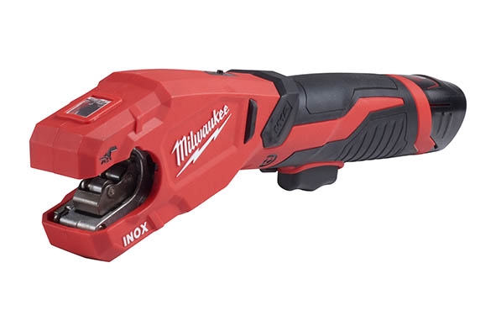
Der Akku-Edelstahl-Rohrabschneider M12 PCSS-202C schneidet als weltweit erstes Gerät seiner Art nicht nur Rohre aus Kupfer oder C-Stahl, sondern auch aus Edelstahl im Durchmesser von zwölf bis 28 Millimeter.

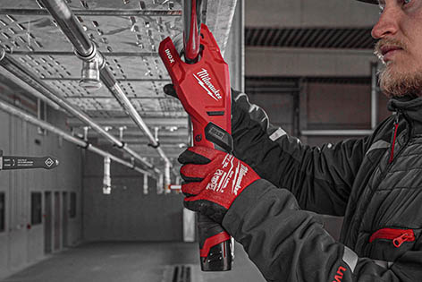
Der patentierte Schneidmechanismus dreht sich um das Rohr. Weil dabei das Rohr nicht bewegt wird, können Schnitte auch im bereits installierten Zustand ausgeführt werden.

